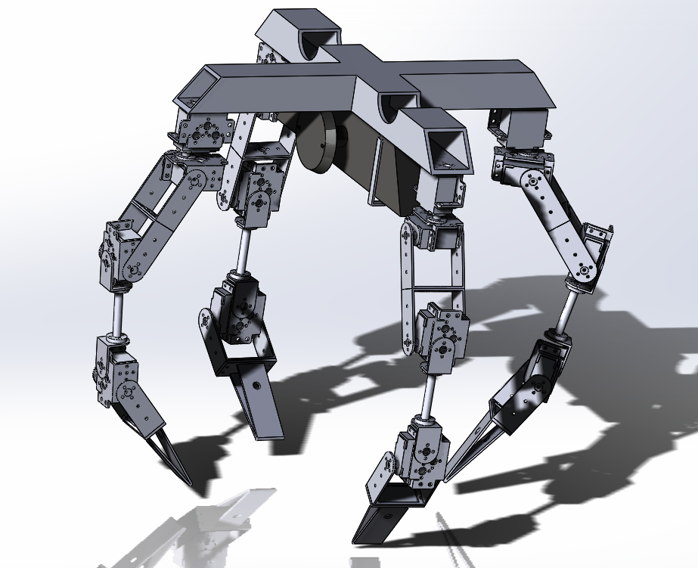

一种基于ROS系统的飞行器面对复杂路面时的全地形着陆系统。包括支撑架（1），其作用为作为安装飞行器、机械腿，KINECT，电子元器件等设备的平台；所述机械腿（2），机械腿共有四条，每条机械腿有四个关节；所述KINECT（3），本发明所用KINECT1.0；

所述电子元器件如图2，包括从机（1），下位机（2）,舵机控制板（3），电源（4），本发明所用从机为树莓派，下位机为Arduino，舵机控制板为PCA9685

如图1所示，根据本发明的较佳实施实例，一种基于ROS系统的飞行器全地形着陆系统，其实现环境包括，视觉装置，主机、从机、执行器和通信环境。视觉装置获取深度图像，主机作为深度图像处理和机械腿姿态规划的主体，从机作为深度图像数据传输和运动消息队列封装的主体，执行器作为机械腿姿态的执行主体，共同协作完成飞行器面对复杂地形的降落。

[0040] 参考图1所示的实现环境示意图，本实施例的实现环境有以下几个部分组成：

1）Kinect。将Kinect固定在支撑架下方，并保持镜头法线方向与机身垂直，以保证Kinect拍摄深度图像无障碍且获得各降落点的正确的深度图像，且需要明确摄像机所在的坐标系（本发明实例中坐标系在Kinect深度镜头处）。

[0041] 2）主机。主机需要安装有ROS操作系统（基于Linux），它是整个系统的控制中枢，它的主要作用有：接收下位机发送的深度图像，图像处理合成点云，机械腿运动规划以及运动信息队列的发送。

[0042] 3）从机。从机是指传输和接受数据部分，他的主要作用是接收Kinect传来的深度图像、将深度图像数据发送至主机、获取从主机传来的运动数据、将运动数据传输给执行器。

4）执行器。是指控制舵机的模块，它的主要作用是接收从机传来的数据并控制舵机的运动状态和最终角度。

[0043] 5）机械腿。机械臂是本系统的执行部分，本发明要求每条机械腿具有两个以上的自由度（本发明实例使用的是四自由度的机械腿），机械腿的刚度和强度要符合飞行器的降落要求且机械腿的末端不可过大，降低机身的水平精度。除此之外，机械腿的固定位置的坐标必须与主机中设定的坐标相同

[0044] 6）信息通信。这里信息通信要求主机和从机连接在同一无线网络下，主从机在相同的域段实现通信。